养生

素食

**九种最有效的清肠素食**

**1.海带：肠蠕动“加速器”**

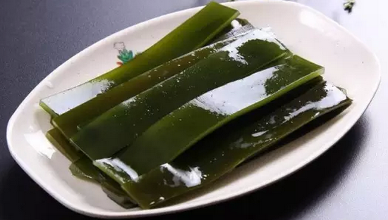中医专家指出，海带属于碱性食物，富含的碘可促进血液中三酸甘油酯的代谢，并防止血液酸化，有助于润肠通便，而且热量很低，膳食纤维丰富，能加速肠道的运动。另外，海带中还含有褐藻酸，可降低肠道吸收放射性元素锶的能力，并将其排出体外，在健肠的同时，起到预防白血病的作用，一举两得。

**2.苹果：肠排毒“仪表”**

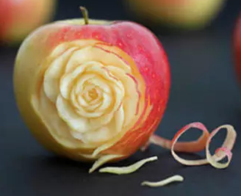国外有句谚语：“Anapple a day keeps doctor away!”它对于健康最显而易见的效果是：促进肠道排毒所含有的半乳糖醛酸、果胶，将肠道中的毒素降至最低;其中的可溶性纤维素，有效增加了宿便的排出能力，让你告别“小腹婆”，保证肠道循环正常运转。

**3.花生：肠润泽“华容道”**

台湾医药大学公共卫生学院的调查研究表明：花生对于强健肠道有很好的效果。这是因为花生入脾经，有养胃醒脾、滑肠润燥的作用。而且，其中独有的植酸、植物固醇等特殊物质，也会增加肠道的韧性，使抵抗外界侵扰的能力不断增强。

**4.红薯：肠道“清道夫”**

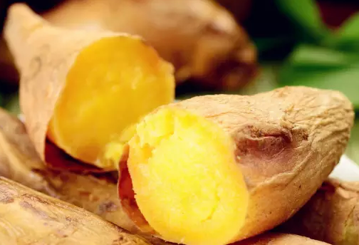有很强的降低血中胆固醇、维持血液酸碱平衡、延缓衰老及防癌抗癌作用。番薯含有丰富的膳食纤维和胶质类等容积性排便物质，可谓“肠道清道夫”。

**5.魔芋豆腐：肠轻盈“正能量”**

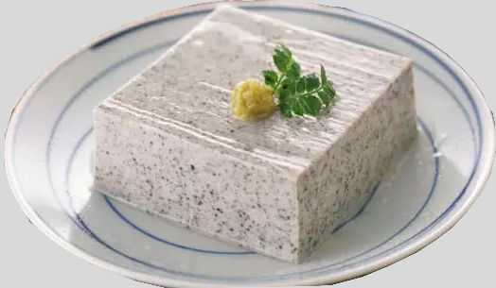魔芋豆腐中含有束水凝胶纤维，大大促进了肠道的生理蠕动，减轻了它每天要承受的“各种压力”。另外，魔芋豆腐中的膳食纤维，主要成分是葡甘露聚糖，可以在肠壁形成保护膜，缩短食物的停留时间，清除肠壁废物，有效地让肠道处在良性的活动状态。

**6.芹菜：肠快乐“兴奋码”**

芹菜在经过肠内消化时可以产生木质素，这是一种很强的抗氧化剂，有效抑制肠道内产生致癌物，并加快粪便在肠内的运转时间，让肠道“快乐”起来，并保持健康的“运动节奏”。

**7.山药：肠健康“卫士”**

其黏液蛋白，能预防心血管系统的脂肪沉积，保持血管弹性，防止动脉硬化;减少皮下脂肪沉积，避免肥胖。山药中的多巴胺，具有扩张血管，改善血液循环的功能。另山药还能改善人体消化功能，增强体质。

**8.黑木耳：肠清洁“钟点工”**

黑木耳是肠道减龄最出色的“钟点工”，其中所含有的植物胶质有很强的吸附能力，可以在短时间内吸附残留于肠道内的不健康物质，比如灰尘与杂质，并将其集中起来排出体外，起到清洁血液和“洗涤”肠道的作用。

**9.糙米：肠疏通“管道工”**

糙米中含有丰富的B族维生素、维生素E，能有效提高人体免疫力，促进血液循环，为肠道输送源源不断的能量。此外，其中的钾、镁、锌、铁、锰等微量元素，以及大量膳食纤维，可以促进肠道有益菌增殖，预防便秘和肠癌。